Anexă la Buletin de avertizare
nr. 27 din 09 iunie 2023

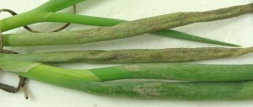

Mana cepei

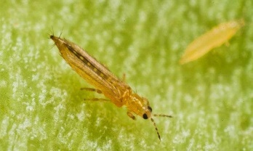

Tripsul comun

